第十五單元
總複習

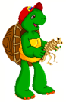
小畫家爬樓梯
起點
終點
巧巧龜帶你走進小畫家爬樓梯。請按照【開始】→【程式集】→【附屬應用程式】→【小畫家】方向走。並在□裡畫上↑↓←→
知道進入小畫家的步驟


小朋友，把下一頁巧巧龜拼圖剪下來嗎？
拼好用 (膠水)貼在上面格子中。
巧巧龜拼圖
會將剪下來的拼圖拼好並貼上

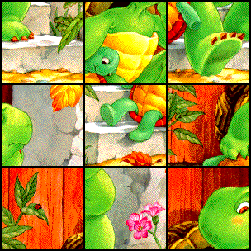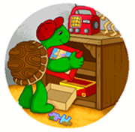
小朋友，請把下面巧巧龜拼圖用 (剪刀)剪下來拼好貼在上一頁的格子中。
巧巧龜拼圖
會將拼圖完整的剪下來

我的作品Show
作品分享

